מבחן סמסטר ב' 2026 מועד ב'

שאלה 1
הריצו את אלגוריתם adaboost על training set של 10 דוגמאות. באיטרציה הראשונה המסווג שנבחר h1 טעה על 2 דוגמאות וסיווג נכון את 8 הדוגמאות האחרות. באיטרציה השניה המסווג h2 טעה על אחת מאותן 2 הדוגמאות שוב ובנוסף טעה על 2 מתוך 8 הדוגמאות שעליהן h1 צדק.
מהי השגיאה הממושקלת של h2 המסומנת ב ε₂ ?
- מעל 0.3
- בין 0.09 ל 0.21
- בין 0.03 ל 0.09
- בין 0 ל 0.03
- בין 0.21 ל 0.29

שאלה 2

נתון כי לאחר הרצת אלגוריתם Hard Margin SVM התקבלו שלושת ה support vectors הבאים:
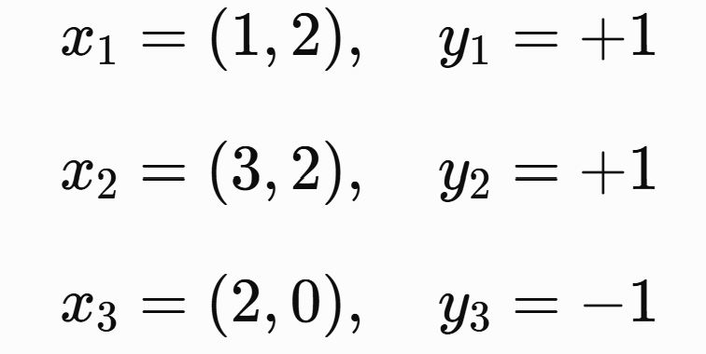
כמו כן ידוע כי ה support vectors מקיימים את המשוואה הבאה
$$y_{i}\left(w^{T}x_{i}+b\right)=1$$
מה יהיה רוחב ה margin שאותר על ידי האלגוריתם?
- מעל 1.45
- בין 0.34 ל 0.52
- בין 0 ל 0.34
- בין 0.52 ל 0.68
- בין 0.68 ל 1.45

שאלה 3

בהרצת SVM Soft Margin לינארי על training set מסוים התקבל מודל עם C=0.1.
לאחר מכן הריצו את האלגוריתם מחדש על אותו training set, הפעם עם C=100 מבלי לשנות פרמטרים נוספים.
איזו מהטענות הבאות היא הנכונה ביותר:
- המודל החדש עשוי לסבול יותר מ overfitting יחסית למודל הראשון
- המודל החדש יסבול פחות מ overfitting יחסית למודל הראשון מכיוון שהגדלת ה C מגדילה את ה margin
- הסיכון ל overfitting אינו מושפע מ C, מכיוון ש C משפיע רק על זמן האימון
- הגדלת C מבטיחה accuracy גבוה יותר על ה test set
- סביר שהמודל החדש יהיה בעל סיבוכיות נמוכה יותר מאשר המודל הראשון

שאלה 4

עץ החלטה אומן על training set עם 3 מאפיינים בינאריים f1,f2,f3, וה Class/Target עשוי להיות Positive או Negative. התקבל העץ הבא:
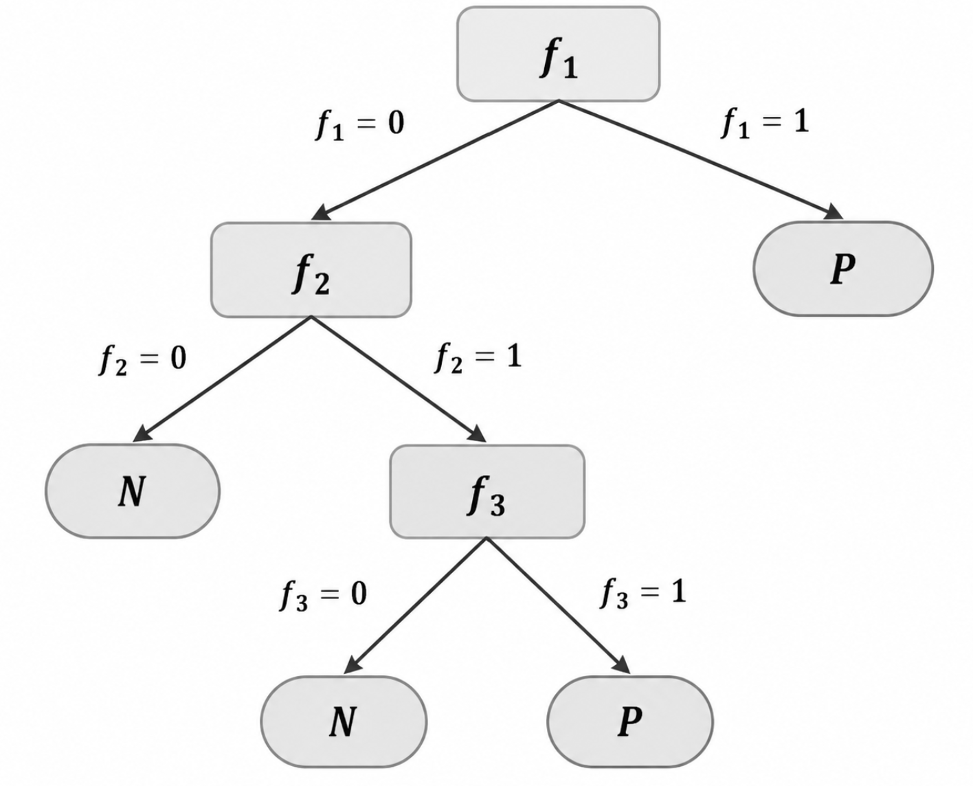
ידוע כי כל אחת מ 8 הקומבינציות האפשריות של ערכי f1,f2,f3 מופיעה בדיוק פעם אחת ב training set, וכי העץ מסווג נכון את כל הדוגמאות ב training set, מלבד דוגמא אחת אשר מסווגת באמצעות אחד העלים ברמה העמוקה ביותר של העץ.
מהו ההפרש בין הערך המקסימלי לערך המינימלי האפשריים של האנטרופיה של המשתנה Class ב training set?
- 0.189
- 0
- 1
- 0.954
- 0.811

שאלה 5

נתונה טבלת האימון (training set) הבאה לבעיית סיווג:

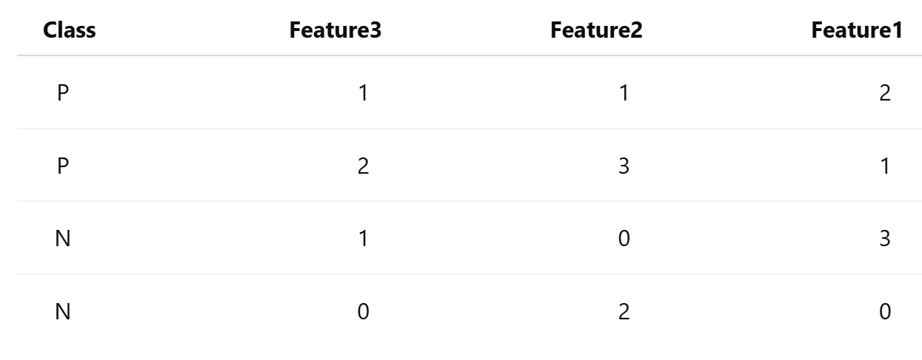
כמו כן, נרצה להשתמש ב KNN על מנת לסווג את קבוצת המבחן (test set) הבאה

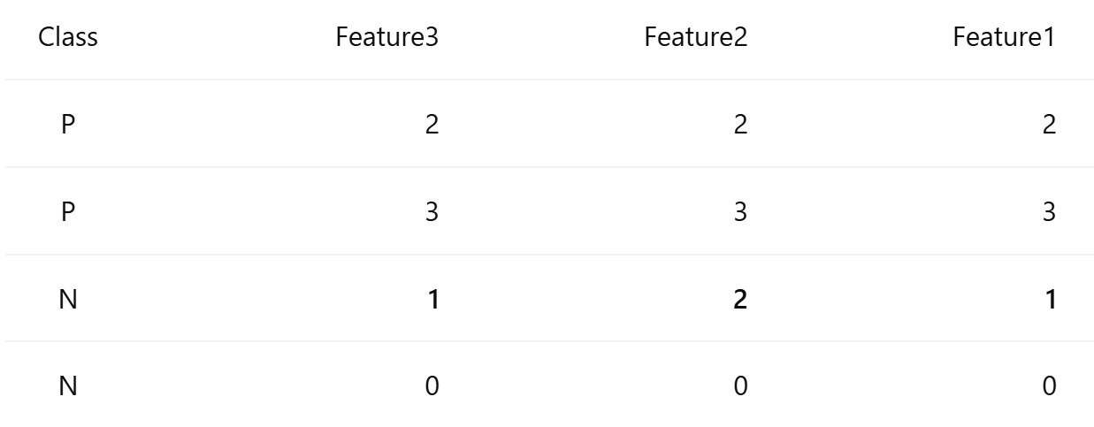
נשתמש במטריקת מרחק L1, עם K=3, ללא משקול מאפיינים וללא משקול מרחקים.
התבקשנו לחשב את ה True-Positive-Rate (TPR) ואת ה False Positive Rate(FPR) עבור ה Test Set.
איזו מהתוצאות הבאות יכולה להתקבל?
  - 3 וקטורים יסווגו כחיובי, אחד כשלילי וערכו של ה TPR יהיה כפול מערכו של ה FPR
  - 2 וקטורים יסווגו כחיובי, 2 וקטורים כשלילי וערכו של ה TPR יהיה שווה לערכו של ה FPR
  - 3 וקטורים יסווגו כשלילי, אחד כחיובי וערכו של ה TPR יהיה מחצית מערכו של ה FPR
  - 3 וקטורים יסווגו כשלילי,אחד כחיובי וערכו של ה TPR יהיה שווה לערכו של ה FPR
  - 2 וקטורים יסווגו כחיובי, 2 וקטורים כשלילי וערכו של ה TPR יהיה מחצית מערכו של ה FPR

שאלה 6
נתונים הוקטורים הדו מימדיים הבאים:
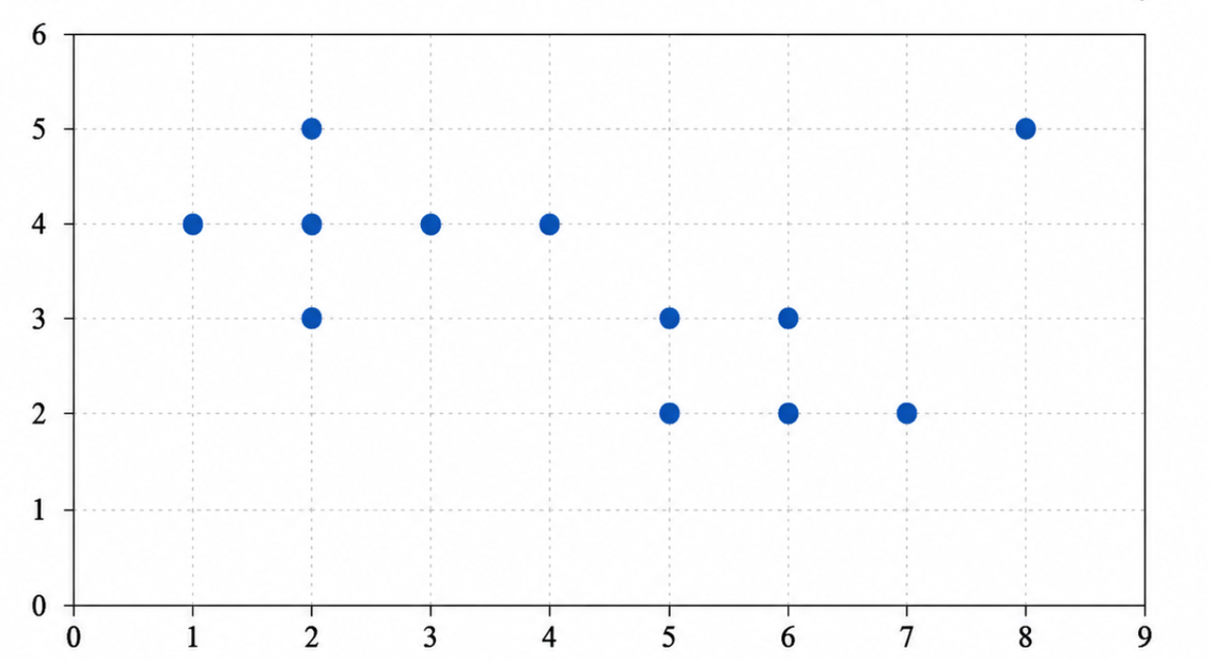

מריצים DBScan עם רדיוס של 1.5 ו- MinPts של 3.
הוקטור עצמו אינו נכלל בספירת ה MinPts. המרחק המחושב הוא אוקלידי.
אילו מהטענות הבאות נכונה:
- הנקודה (4,4) היא Border, הנקודה (8,5) היא Noise, הנקודה (2,5) היא Core
- הנקודה (4,4) היא Noise, הנקודה (8,5) היא Border, הנקודה (2,5) היא Core
- הנקודה (4,4) היא Border, הנקודה (8,5) היא Border, הנקודה (2,5) היא Core
- הנקודה (4,4) היא Noise, הנקודה (8,5) היא Noise, הנקודה (2,5) היא Border
- הנקודה (4,4) היא Core, הנקודה (8,5) היא Noise, הנקודה (2,5) היא Border

שאלה 7

- עבור קבוצת הוקטורים הבאה התקבלו ה clusters הבאים לאחר ריצת KMeans:

Cluster 1: (2,0,2), (4,0,4), (6,0,6)
Cluster 2: (0,20,0), (0,60,0), (0,40,0)

חשב את ה Distortion.

ה Distortion הוא:
- בין 800 ל 900
- בין 900 ל 1000
- בין 700 ל 800
- בין 600 ל 700
- קטן מ 600

שאלה 8

נתון גרף ה ROC הבא:
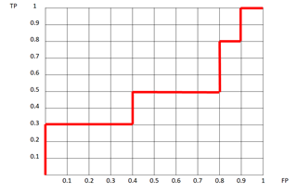

- ה AUC וה EER שווים
- ה AUC גדול מה EER – שניהם חיוביים
- ה EER גדול מה AUC – שניהם חיוביים
- ה AUC חיובי וה EER שלילי
- ה EER חיובי וה AUC שלילי

שאלה 9

לגבי בעיית מולטי־קלאס, בהינתן שאנו יודעים לפתור בעיה בינארית, למדנו שתי גישות:
- One vs. One
- One vs. All
נתונה בעיית סיווג עם K מחלקות. בעקבות שינוי בבעיה נוספו 5 מחלקות חדשות.

ידוע כי מספר מודלי הלמידה החדשים שיש לאמן בעקבות השינוי בגישת One vs. One גדול פי 6 ממספר מודלי הלמידה החדשים שיש לאמן בגישת One vs. All.
כמה מחלקות היו בבעיה המקורית?
- 4
- 2
- 3
- 5
- 6

